3510电调盒第一版基本尺寸：

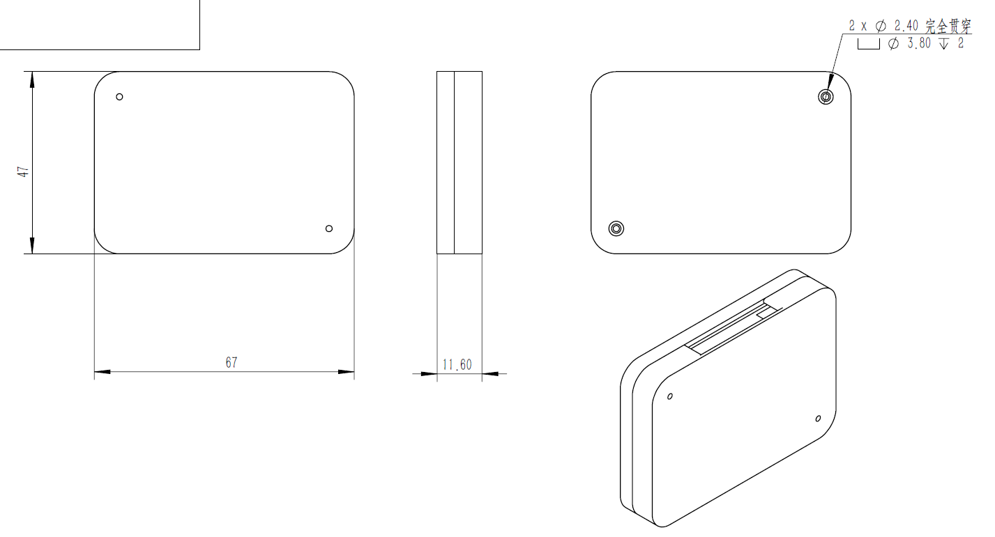

耐流值：10A左右

备注：电调盒会随着电调板的改动而改动。简而言之：不是最终版。